普洱市职业教育中心

教师备课本

科目： | 电子商务网站建设
班级： | 21313 班
任课教师： | 唐任华
日期： | 2023.9.4

普洱市职业教育中心教案首页
学科：电子商务网站建设
时间 | 第1周 | 章节 | 第1章 | 课题 | 1.1 理解传统商务与电子商务  1.2 商务网站项目的策划与实施 | 课时 | 6
教学  目标 | 1．理解电子商务面临的安全问题  2．理解商务网站项目的策划与实施
教学  重点 | 电子商务与传统商务的关系，商务网站项目策划
教学  难点 | 商务网站项目设计与开发
教学  方法 | 讲授法、任务驱动法、练习法、讨论法、网络探究法
教学  用具 | 多媒体教学系统
讲  授  内  容  （概要） | 第1章 商务网站项目策划与建设  1.1 理解传统商务与电子商务  1.1.1 传统商务  介绍传统商务的概念及应用的场景。  1.1.2 电子商务  介绍电子商务的概念及应用场景。  1.1.3 传统商务与电子商务的关系  介绍两者的区别和联系。  1.1.4 电子商务的优势和不足
讲  授  内  容  （概要） | 1．电子商务的优势  （1）交易虚拟化  （2）交易成本低  （3）交易效率高  （4）交易透明化  2．电子商务的不足  （1）缺乏安全性  （2）没有真实的触感  1.1.5 电子商务的载体  电子商务的主要载体就是商务网站。商务网站应当建在哪里？如何实现商务功能？  1.互联网：九大功能。  2.万维网：  平时说的上网是啥意思？  万维网的功能很强大，几乎可以实现所有互联网的功能。所以，平时所说的上网，通常指上万维网，即访问浏览WEB网站。  什么是万维网？  万维网（WWW或Web）就是互联网上所有支持WWW协议和超文本传输协议（HTTP）的客户机与服务器的集合，透过它可以存取世界各地的超媒体文件，内容包括文字、图像、声音、动画、资料库及各式各样的软件。  万维网的核心是什么？  ① 统一资源定位符（Uniform Resource Locator，URL）  ② 超文本传输协议（HyperText Transfer Protocol，HTTP）  ③ 超文本标记语言（HyperText Markup Language，HTML）  1.2 商务网站项目的策划与实施  1.2.1 网站概述  1.网站的概念及构成  什么是网页？  网页是怎么生成的？  什么是静态网页？什么是动态网页？  2.网站的服务方式与访问方法  网站是通过统一资源定位符提供服务的入口，访问的方法是使用浏览器区访问统一资源定位符。  网站提供web服务的步骤：  - 完成网站开发，确定首页  - 部署WEB站点服务器（或租用）  - 发布网站
讲  授  内  容  （概要） | - 申请固定的互联网IP地址，通常也需要申请域名  - 通过互联网服务商的域名管理服务器，绑定互联网IP地址和域名（内部网络的WEB域名管理服务器有用户自行部署管理）  - 缴纳费用  统一资源定位符的表达形式：  可以用域名或者网络地址（固定的互联网IP地址）两种方式来表示。例如人民邮电出版社统一资源定位符为：  网站域名形式：http://www.ptpress.com.cn/  网络地址形式为：59.110.9.128  1.2.2 商务网站及类型  1．按照商务目的和业务功能分类  （1）基本型商务网站  （2）宣传型商务网站  （3）客户型服务网站  （4）完全电子商务运作型网站  2．按照网站建设的主体分类  （1）行业电子商务网站  （2）企业电子商务网站  （3）政府电子商务网站  （4）服务机构电子商务网站  3．按照电子商务模式分类  （1）B2B商务网站  （2）B2C商务网站  （3）C2C商务网站  1.2.3 商务网站功能组成  1．前台系统  （1）商品展示功能  （2）信息检索功能  （3）商品订购功能  （4）网上支付功能  （5）客户服务功能  （6）信息发布功能（根据网站不同，也可能属于后台系统）  2．后台系统  （1）商品管理功能  （2）订单管理功能  （3）库存管理功能  （4）商品促销管理功能  （5）客户管理功能  （6）统计分析功能  （7）系统管理及其他功能
1.2.4 商务网站项目建设与管理
1．主要工作范畴
项目策划
项目实施
项目运维
2．项目实施团队
项目实施中主要涉及以下两项工作：
业务相关工作：主要包括处理哪些业务、业务模式怎么确定、采用何种方式方法、达到什么业务目标等；
技术相关工作：主要包括采用何种技术解决方案、功能模块如何设计、网站如何开发制作、网站如何维护等。当然，网站建设与管理过程中还涉及法律、财务等方面的问题，也一并归入业务相关工作中。
（1）业务团队
（2）信息技术团队
（3）业务团队与信息技术团队的负责人
（4）业务团队与信息技术团队的筹建方式
① 企业自行策划与建设模式
② 企业网站建设实行技术团队外包模式
③ 企业网站建设全部外包模式
1.2.5 商务网站项目策划
商务网站的项目策划非常重要，决定着网站项目是否可行。
商务网站项目策划是根据本企业的实际情况，判断市场变化的趋势，针对客户的需求，对未来的网站服务功能和开发建设进行系统的规划和设计，确定商务网站为什么做、能否做、做什么、何时做、怎么做、谁来做、谁运营、谁维护等问题。
- 项目策划的主要环节
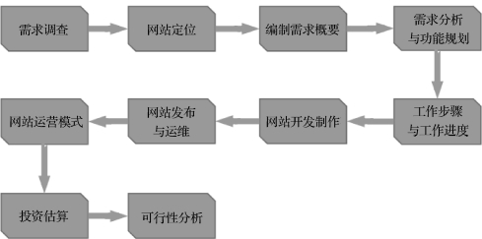

（1）需求调查
网站需求调查是网站策划的第一步，是确定项目建设必要性的重要工作步骤，由业务团队牵头负责。
① 用户调查（业务调查）
② 市场调研

（2）网站定位
网站定位是最根本的业务需求，决定网站开发建设的方向，由业务团队牵头负责。
（3）编制需求概要
需求概要是明确做什么、怎么做、做到什么程度的。要求业务目标清晰、业务需求全面、业务边界清楚、业务规则严谨。
需求概要的编制工作应当由业务团队牵头负责，信息技术团队配合。《项目需求概要》应当由业务团队所在单位签字盖章予以认可。
（4）需求分析与功能规划
需求分析与功能规划将需求概要的内容进一步梳理、归纳、系统化，形成系统功能规划。该项工作是以及技术为主的，由信息技术团队牵头负责，业务团队协助配合
（5）工作步骤与工作进度
（6）网站开发制作
（7）网站发布与运维
（8）网站运营模式
运营模式 | 运营说明
搜索引擎+百科知识 | 以百度为代表，采用竞价排名、广告和点击的运营模式。百度为客户投放与网页内容相关联的广告，从而实现盈利。它立足于搜索引擎，建立了一个完善又全面的百科知识库
即时通信+游戏+门户新闻+邮箱 | 以腾讯为代表，采用会员制、游戏和广告的运营模式。收入来自互联网增值服务、移动及通信增值服务与网络广告
安全+浏览器+搜索引擎 | 以奇虎360为代表，采用免费+有偿增值服务的运营模式。公司主要依靠在线广告及互联网增值业务创收
门户新闻+微博 | 以新浪为代表，运营模式是广告。公司收入大部分来自网络广告，少部分来自移动增值服务
邮箱+新闻 | 代表企业是网易，运营模式为邮箱、游戏、广告。绝大部分收入来自网络游戏
下载+游戏+视频 | 代表企业是迅雷，运营模式为会员制、游戏、广告
输入法+地图搜索+游戏 | 代表企业是搜狐，目前搜狐的收入主要由品牌广告、在线游戏、无线增值3部分组成
（9）投资估算
（10）可行性分析
2．编制商务网站项目策划书
1.2.6 商务网站项目设计开发
在《商务网站项目策划书》通过立项审批后，就转入项目实施阶段。项目实施最重要的工作包括：
1．详细功能设计
编制《系统规格说明书》，由技术团队为主，业务团队配合。
详细功能设计应重点考虑的内容：
（1）栏目与版块的编排
（2）目录结构
（3）网页设计
（4）链接结构
（5）功能设计
（6）数据库设计
2．网站原型设计
网站原型设计的大部分工作都属于网页设计，网站原型设计与网页设计可同时进行。原型设计方案需要通过项目建设单位组织的评审。
3．网站开发制作
商务网站开发制作是在详细设计的基础上，按照工作计划进度安排和技术路线，组织网站开发。

版书  设计 | 重点概念：  电子商务、万维网、网站与商务网站、商务网站项目策划
作 业 | 思考：  1.举例说明电子商务和传统商务的关系。  2.编制需求概要应当由信息技术团队还是业务团队牵头负责？为什么？  3.网站项目策划与建设的主要环节有哪些？
课后记 | 传统商务与电子商务的关系，以及电子商务的优势；商务网站的概念、功能组成；项目策划与建设管理的主要工作内容，商务网站项目建设与管理的实施团队的工作职责，商务网站策划的主要环节及相关事项，编制商务网站项目策划书，商务网站设计与开发制作的工作范畴及工作要求。

时间 | 第2周 | 章节 | 第2章 | 课题 | 2.1商务网页视觉设计  2.2商务网页创意设计  2.3商务网页原型设计 | 课时 | 6
教学  目标 | 1.理解商务网页视觉设计  2.理解商务网页创意设计要点  3.掌握商务网页原型设计
教学  重点 | 商务网页视觉设计对象及要点，商务网页风格与形象创意设计，商务网页原型设计步骤
教学  难点 | 网页网页风格设计，商务网页原型设计方法
教学  方法 | 讲授法、启发式
教学  用具 | 多媒体教学系统
讲  授  内  容  （概要） | 第2章 商务网页设计  2.1 商务网页视觉设计  2.1.1商务网页赏析  网页布局  网页配色  导航栏设计  主横幅（Banner）设计  企业标志（Logo）设计  按钮、文字、多媒体资料  综合分析网页布局与公司业务的关系  2.1.2 网页视觉设计概述  2.1.3 网页视觉设计的原则  1．针对性强  2．主题鲜明  3．界面与内容统一  4．美观  5．简洁  6．体验为王  （1）少等于多  （2）合理导航  （3）访问速度  （4）保护用户数据安全
讲  授  内  容  （概要） | 2.1.4 网页视觉设计对象  1．文字  （1）文字标题  （2）文字信息  （3）文字链接  2．图像  3．多媒体  （1）音频  （2）视频  （3）动画  2.1.5 网页视觉设计要点  1．网页布局  2．网页配色  3．导航栏  4．Logo（企业徽标）  5．Banner（广告条）  6．按钮  7．文字、图片及其他  2.2 商务网页创意设计  2.2.1 商务网页创意设计概述  2.2.2 商务网页创意设计的思路  1．服务于企业的市场策划  2．服务于目标客户  （1）目标客户概念  （2）目标客户市场分类  （3）目标客户的消费分析  （4）吸引目标客户  ① 放大产品信息去抓住用户。  ② 用视频代替现场体验。  ③ 提供免运费服务。  ④ 放大折扣信息。  ⑤ 提供尽可能多的支付方式。  ⑥ 钱不是万能的，没有钱是万万不能的！  2.2.3 商务网页创意设计  1．商务网页风格创意  2．形象设计  （1）设计企业徽标（Logo）  （2）设计网页字体  （3）设计网页宣传语  （4）设置背景音乐
讲  授  内  容  （概要） | 2.3 商务网页原型设计  2.3.1 绘制网页草图  1．徒手绘制草图  2．计算机绘制草图  2.3.2 绘制网页效果图  2.3.3 制作网页原型方案  2.3.4 网页原型方案评审
版书  设计 | 重点概念：  商务网站视觉设计、创意设计、网页原型设计
作 业 | 思考：  1．赏析商务网页，通常从哪些方面入手？  2．网页原型设计有什么作用？  3. 绘制网页原型草图。
课后记 | 商务网站视觉设计的概念、原则、视觉设计对象、商务网页设计要点；商务网站创意设计、网页原型设计。

时间 | 第3周  第4周 | 章节 | 第3章 | 课题 | 3.1 网页基础知识  3.2 文本设置方法  3.2.1 设置网页标题  3.2.2 设置文字属性  3.2.3 设置文档标题 | 课时 | 12
教学  目标 | 1．熟悉网页基础知识  2．掌握设置网页文字标题、文字属性和文档标题的设置方法
教学  重点 | 标签的概念及属性，文字属性、文档标题设置方法。
教学  难点 | 标签的概念及属性，文字属性设置方法。
教学  方法 | 讲授法、示例讲解法
教学  用具 | 多媒体教学系统
讲  授  内  容  （概要） | 第3章 HTML网页制作技术  3.1 网页基础知识  3.1.1 网页源文件  1．网页源文件的概念  2．网页源文件的存储格式  3．网页源文件的运行方式  3.1.2 网页解释代码  1．网页解释代码的产生  2．网页解释代码的查看与保存  3.1.3 网页制作语言介绍  1．HTML语言  （1）HTML定义  （2）HTML发展  （3）HTML与XML、XHTML的关系  ① HTML与XML的关系  ② HTML与XHTML的关系  2．CSS语言  3.1.4 HTML基础知识  1．网页元素  2．HTML标签的作用和特点  （1）HTML标签的概念  （2）HTML标签的作用  （3）HTML标签的特点  3．HTML标签的种类  基础标签、格式标签、表单标签、框架标签、图像标签、视音频标签、链接标签、列表标签、表格标签、样式标签、元信息标签、编程标签、全局标签  4.HTML标签属性  形象理解：标签是定义类别的，属性是个性化描述的。
讲  授  内  容  （概要） | 3．HTML标签的种类  基础标签、格式标签、表单标签、框架标签、图像标签、视音频标签、链接标签、列表标签、表格标签、样式标签、元信息标签、编程标签、全局标签  4.HTML标签属性  形象理解：标签是定义类别的，属性是个性化描述的。  5．HTML事件  6．设置标签及标签属性的方法  <标签 标签属性1="属性值" 标签属性2="属性值" 标签属性3="属性值">  标签内容  </标签>  <标签1 标签1属性="属性值">  <标签2 标签2属性="属性值">  标签实例  </标签2>  </标签1>  7．HTML基本结构  3.2 文本设置方法  3.2.1 设置网页标题  3.2.2 设置文字属性  3.2.3 设置文档标题
  标记语言 | 含义
  文档头部分
  <html> | html为标记语言声明的标签，告诉浏览器以下文件为超文本标记语言
  <head> | <head>是html文档头部的标签，网页头部及头部以上的信息不在网页中显示，主要作用是描述整个网页，定义或声明CSS样式等。如网页标题、字符格式、语言、兼容性、关键字等
  <title>网页结构介绍</title> | <title>为网页标题的标签。指明“网页结构介绍”标题显示在浏览器标题栏中
  </head> | </head>是文档头部结束的标签
  文档体部分
  <body>  这里是正文内容  </body> | <body>是网页文档体正文开始的标签。所有网页需要显示的内容，均应在此标识后面处理。本例中的正文内容是“这里是正文内容”。  </body>是网页文档体结束的标签
  </html> | </html>是超文本标记语言结束的标签，也代表了网页结束
版书  设计 | 网页源文件、网页元素、网页元素、HTML标签
作 业 | 思考：  简述HTML与XML、HTML的关系。  作业：  制作一个设置文本的网页，写出完整的HTML代码。具体要求如下：（1）网页标题为“古诗欣赏”；（2）设置1个h2文档标题，靠左显示，字的颜色为蓝色，标题内容为“登鹳雀楼”；（3）设置一段文本，内容为诗句：“白日依山尽，黄河入海流。欲穷千里目，更上一层楼。”每句诗都单独一行，字体为隶书，字的颜色为绿色，字号为6号。
课后记 | 网页源文件和解释代码，网页元素、HTML标签及属性，设置网页标题、文字属性、文档标签的方法

时间 | 第5周  第6周 | 章节 | 第3章 | 课题 | 3.3 图像设置方法  3.4 超链接设置方法  3.5 表格制作方法 | 课时 | 12
教学  目标 | 1．掌握图像尺寸、对齐方式、替换文本、背景图像和背景颜色的设置方法及掌握简单图文网页的制作方法。  2．理解超链接的概念及类型；  3．掌握指向网站内部、外部的超链接设置方法；  4. 掌握文本、图像超链接设置方法；  5. 掌握设定超链接打开窗口的方法；  6. 掌握制作简单的图文超链接网页的制作方法。  7．理解网页表格的概念及代码结构及掌握表格的制作方法；  8. 掌握单元格或表头的合并方法；  9. 掌握制作单元格内容的方法。  10.理解表格外观设置及掌握利用表格技术布局网页的制作方法。
教学  重点 | 1.图像属性的设置方法，图文网页制作。  2．超链接的概念、超链接的设置方法  3.表格外观的设置方法，包括行、列、单元格、表格线等的设置。
教学  难点 | 1.图文网页制作  2.图文超链接网页制作  3.统一设置行、列的有关属性。
教学  方法 | 讲授法、示例讲解法
教学  用具 | 多媒体教学系统
讲  授  内  容  （概要） | 第3章 HTML网页制作技术  3.3 图像设置方法  3.3.1 图像文件的存储管理  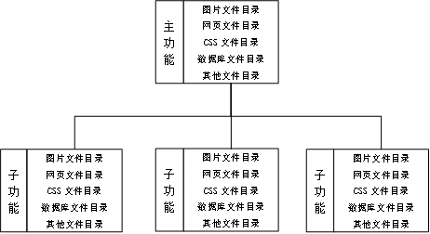  网站通常有很多图像文件，需要对这些图像文件进行有效的管理。一是起好文件名称。文件名称应当有助于理解图片内容，言简意赅。二是规划好图像文件存储目录。  3.3.2 图像引用  1．相对路径引用  （1）引用当前目录下的文件（同级目录）  （2）引用下级目录下的图像文件  （3）引用上级目录下的图像文件  （4）引用上两级目录下的一个子目录中的文件  2．绝对路径引用
讲  授  内  容  （概要） | 2．绝对路径引用  3.3.3 设置图像显示尺寸  固定数值、百分比两种赋值形式。  3.3.4 设置图像对齐方式  水平对齐：左中右  垂直对齐：上中下  3.3.5 设置图像替换文本  3.3.6 设置网页背景图像与背景颜色  3.3.7 制作图文网页综合范例  3.4.1 超链接的概念及类型  1．超链接的概念  什么是超链接？超链接的链接目标、超链接的载体。  2．超链接的类型  内部链接、外部链接  3．超链接的标签及属性  3.4.2 指向网站内部的超链接  1．指向站点内部文件的链接  2．指向本页面中特定部分的链接  3．指向空链接  3.4.3 指向网站外部的超链接  1．指向其他网站的超链接  2．指向电子邮箱的超链接  3.4.4 给文本设置超链接  3.4.5 给图像设置超链接  3.4.6 设置超链接的打开窗口  3.4.7 制作图文超链接网页综合范例  3.5 表格制作方法  表格的概念、表格的作用  3.5.1 表格的代码结构  表、行、表头或单元格  3.5.2 制作表格的方法  （1）先创建表；  （2）创建行，创建本行内的单元格或表头；  （3）重复第二步，直至表格内容创建结束。  3.5.3 单元格与表头的合并方法  1．多列单元格合并  2．多行单元格合并  3．多行多列单元格同时合并  3.5.4 制作单元格内容  1．引用文本  2．引用图像
3.5.5 设置表格外观
1．设置表的外观
（1）设置表的标题
（2）设置表的宽度
（3）设置表的高度
（4）设置表的水平对齐方式
（5）设置表的背景颜色
（6）设置表的背景图像
2．设置表头与单元格
（1）设置表头水平对齐
（2）设置表头垂直对齐
（3）设置单元格水平对齐
（4）设置单元格垂直对齐方式
（5）设置表头和单元格的宽度
（6）设置表头和单元格的高度
（7）设置背景图像
（8）设置背景颜色
3．统一设置列的宽度与行的高度
（1）统一设置列的宽度
（2）统一设置行的高度
4．统一设置行的对齐方式
水平对齐、垂直对齐
5．设置表格边框
3.5.6 运用表格技术布局网页综合范例
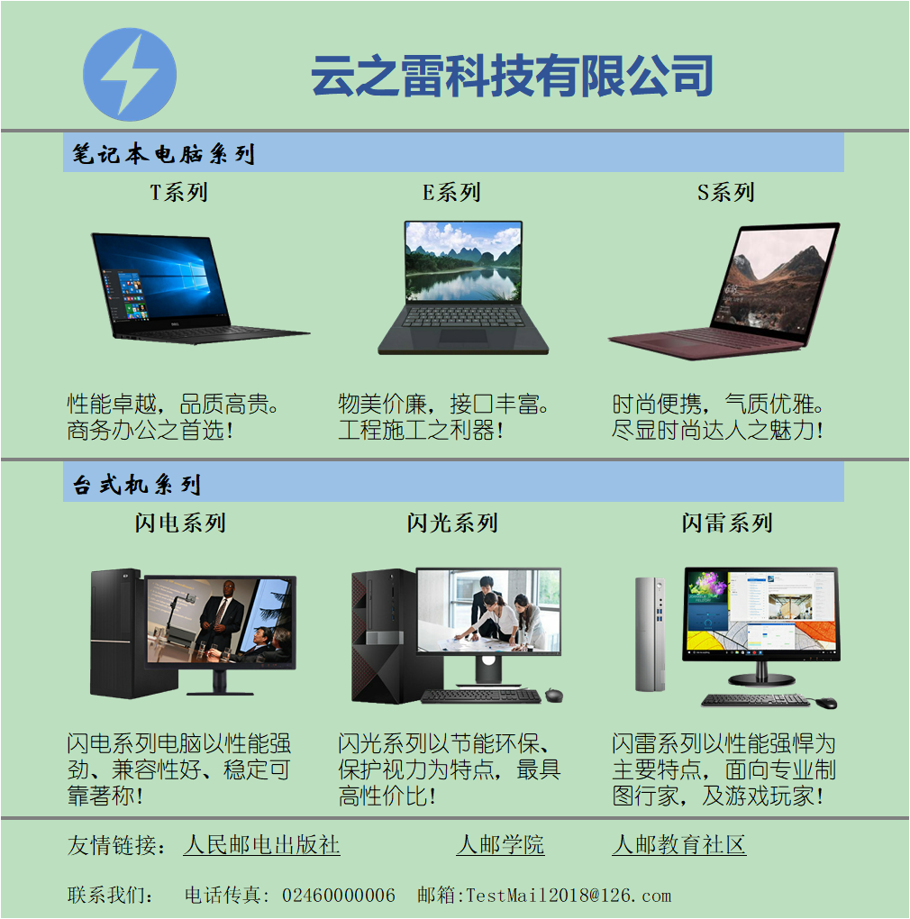
版书  设计 | 图像尺寸及图像扩展名、超链接、表格及表格合并拆分，表格布局
作 业 | 作业：  1.制作一个设置表格的网页，写出完整的HTML代码，具体要求如下：（1）制作一个表格，设置表格水平居中对齐，表格内容及其水平对齐、垂直对齐的效果如下。  采购清单  2. 在课堂上练习运用表格技术布局网页综合范例即云之雷科技有限公司。
  产品名称 | 数量 | 单价 | 价格
  笔记本电脑 | 5 | 5600.00 | 28000.00
  台式机 | 10 | 4500.00 | 45000.00
  总计 |  |  | 73000.00
课后记 | 回顾网页表格的外观设置，包括表的标题、宽度和高度、水平对齐方式，以及表的背景图像和背景颜色的设置；设置表格与单元格；以及统一设置列宽、行高的方法，设置行的对齐方式；设置表格边框的方法，隐形边框的设置；理解表格高端应用即用来布局网页，实现网站的规划。

时间 | 第7周 | 章节 | 第3章 | 课题 | 3.6 多媒体引用方法  3.7 滚动字幕制作方法 | 课时 | 6
教学  目标 | 1．掌握多媒体引用的方法；  2．掌握滚动字幕制作的方法。
教学  重点 | 多媒体引用的方法、滚动字幕的制作方法
教学  难点 | 滚动字幕的属性设置
教学  方法 | 讲授法、示例讲解法
教学  用具 | 多媒体教学系统
讲  授  内  容  （概要） | 第3章 HTML网页制作技术  3.6 多媒体引用方法  3.6.1 设置视频  1．设置视频手动播放  2．设置视频自动播放  3.6.2 设置音频  1．设置音频手动播放  2．设置音频自动播放  3．隐藏音频  4．设置网页背景音乐  3.7 滚动字幕制作方法  3.7.1 制作文字滚动字幕  3.7.2 制作图像滚动字幕  3.7.3 制作滚动字幕综合范例
版书  设计 | 插入媒体插件、marquee标签、this.start()、this.stop()
作 业 | 作业：  制作一个设置滚动字幕的网页，写出完整的HTML代码，具体要求如下：（1）设置一个文字滚动字幕，字幕内容为“市场调查问卷”，向右滚动，滚动方式为“slide”，无限循环滚动；（2）设置一个图像滚动字幕，图像名称为“scdc.jpg”，存放在该网页路径下，向上滚动，滚动方式为“alternate”，滚动5次。
课后记 | 通过多媒体引用的方法，滚动字幕的制作方法，让同学们知晓网页中的多媒体和滚动字幕的应用。
时间 | 第8周 | 章节 | 第3章 | 课题 | 3.8 网页框架制作方法 | 课时 | 6
教学  目标 | 1．掌握网页框架的制作方法；  2．掌握网页框架重定向的实现方法。
教学  重点 | 网页框架的概念、框架制作的方法，以及框架重定向的实现方法。
教学  难点 | 框架重定向的实现方法、制作嵌套框架。
教学  方法 | 讲授法、示例讲解法
教学  用具 | 多媒体教学系统
讲  授  内  容  （概要） | 第3章 HTML网页制作技术  3.8 网页框架制作方法  3.8.1 上下型框架制作  3.8.2 左右型框架制作  3.8.3 框架重定向  3.8.4 制作嵌套框架综合范例  练习：  制作一个上、下左、下右型的网页框架，三个框架分别填充不同的背景颜色或底纹，素材自行确定。网页整体效果如下：
  页眉区
  导航栏区 | 主功能区
版书  设计 | 主框架、左框架、右框架、超链接
作 业 | 作业：  制作一个框架结构的网页，写出完整的HTML代码，具体要求如下：（1）制作一个左右型的框架结构，左框架名为“leftframe”，绑定的网页源文件为“leftpage.html”，右框架名为“rightframe”，绑定的网页源文件为“rightpage.html”；（2）制作leftpage.html，设置一个文本超链接，文本内容为“产品演示”，超链接指向网页源文件”demo.html”并在“rightframe”中打开。
课后记 | 理解网页框架的概念，掌握框架的制作方法。

时间 | 第9 周 | 章节 | 第九章 | 课题 | 层与行为 | 课时 | 6
教学  目标 | 掌握有关创建层及层的基本操作、添加行为及常用行为的应用等知识，培养学生应用层与行为制作网页的能力。
教学  重点 | 鼠标的触发行为
教学  难点 | 触发行为的英文单词
教学  方法 | 讲授法、任务驱动法、练习法、讨论法、网络探究法
教学  用具 | 多媒体教学系统
讲  授  内  容  （概要） | - 添加弹出信息框  - 添加图片晃动效果  - 添加遮帘效果  - 设置状态栏文本效果  - 设置交换图像效果  - 设置增大/收缩效果  - 鼠标的触发行为：onmouseover,onmouseout,onload，onfocus
版书  设计 | Onmouseover鼠标经过,onmouseout鼠标离开,onload加载, onfocus获取焦点
作 业 | 制作图片晃动效果
课后记

时间 | 第10周 | 章节 | 第十章 | 课题 | 表单 | 课时 | 6
教学  目标 | - 了解网页中常见的表单元素  - 知晓不同的表单元素使用的场景
教学  重点 | - 文本框的使用  - 标签的使用  - 文本域的使用  - 按钮的使用
教学  难点 | - 通过命令的执行  - Spry菜单的使用
教学  方法 | 讲授法、任务驱动法、练习法、讨论法、网络探究法
教学  用具 | 1、红蜘蛛教学演示系统  2、dreamweaver软件
讲  授  内  容  （概要） | - 一文本框的使用  - 标签的使用  - 文本域的使用  - 按钮的使用  - spray菜单栏的制作  - spray选项卡式面板  - spray折叠式面板的制作  - spray工具提示
版书  设计 | Spray菜单、布局div
作 业 | 使用表单组合spray菜单，完成菜单栏的制作
课后记

时间 | 第11 周 | 章节 | 第十一章 | 课题 | 网站图片处理技术 | 课时 | 6
教学  目标 | - 通过PS技术完成网站图片的设计  - 通过PS完成切片的制作  - 掌握网页背景图的制作过程
教学  重点 | - PS常用知识点讲解  - 结合网页制作软件用到的切片的讲解  - 切片在DW中的使用
教学  难点 | 在DW中如何排版，使用什么方法排版布局页面
教学  方法 | 讲授法、任务驱动法、练习法、讨论法、网络探究法
教学  用具 | 1、红蜘蛛教学演示系统  2、dreamweaver软件  3、Photoshop软件
讲  授  内  容  （概要） | - 宏通台镜商务网站效果的展示  - 普洱市职业教育中心门户网站内图片效果的展示  - www.tangchao.vip网页内容的展示  - 利用PS来完成普洱市职业教育中心门户网站内图片效果的制作  - 把制作好的效果图片利用表格完成排版布局
版书  设计 | www.tangchao.vip唐巢的网站
作 业 | 利用PS软件完成网页中图片效果的制作
课后记

时间 | 第12 周 | 章节 | 第十二章 | 课题 | DW与PS综合应用实例 | 课时 | 6
教学  目标 | - 让同学们知晓ps软件完成台镜网站内背景图片的设计  - 知晓DW与PS的综合应用，完成宏通台镜网站首页的制作
教学  重点 | - PS中钢笔工具的使用  - DW中表格的布局排版
教学  难点 | 使用CSS样式完成一些难度大的效果制作
教学  方法 | 讲授法、任务驱动法、练习法、讨论法、网络探究法
教学  用具 | 1、红蜘蛛教学演示系统  2、dreamweaver软件  3、Photoshop软件
讲  授  内  容  （概要） | 使用DW+PS软件实现宏通台镜网站首页效果图的制作：  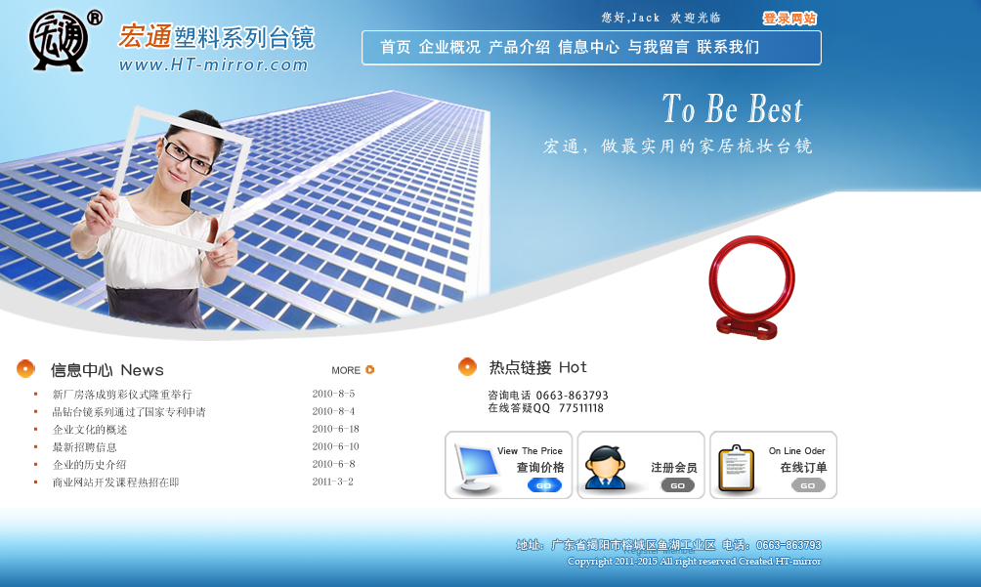
版书  设计 | 宏通台镜
作 业 | 跟着完成课堂演示的效果图制作
课后记

时间 | 第13 周 | 章节 | 第十三章 | 课题 | 电子商务网站的建立与应用 | 课时 | 6
教学  目标 | 1、让同学们知晓ps软件完成普洱市职业教育中心门户网站内图片的设计2、DW与PS的综合应用，完成普洱市职业教育中心门户网站的制作
教学  重点 | - 使用DIV+CSS样式排版  - 使用div+表格完成样式的排版
教学  难点 | 内嵌式css样式的书写方法
教学  方法 | 讲授法、任务驱动法、练习法、讨论法、网络探究法
教学  用具 | 1、红蜘蛛教学演示系统  2、dreamweaver软件  3、Photoshop软件
讲  授  内  容  （概要） | - 内嵌式CSS样式的书写：<style type=”text/css”>样式</style>;  - Div背景色填充整个浏览器的宽度  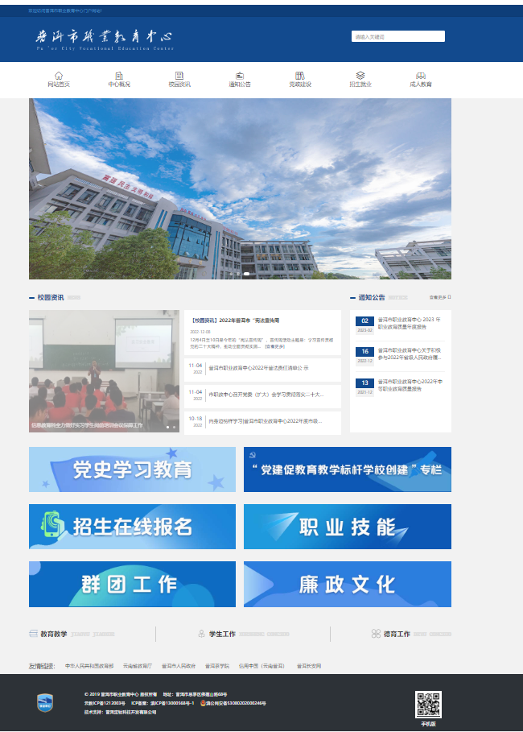  - 超链接对象HOVER伪类的使用  - 动图GIF的制作  - Div+表格的布局方法  - 参照效果图如右所示：
版书  设计 | www.pezjzx.com
作 业 | 跟着完成课堂演示的效果图制作
课后记

时间 | 第14 周 | 章节 | 第十三章 | 课题 | 电子商务网站的建立与应用 | 课时 | 6
教学  目标 | - 了解到西部数码网络建站的流程  - 知晓域名的申请及购买  - 知晓虚拟服务器的购买  - 知晓网站的备案  - 知晓网站正常上线的操作
教学  重点 | - 域名的申请  - 虚拟服务器的购买  - 网站的备案
教学  难点 | 自行制作的网站上传到网络上的操作
教学  方法 | 讲授法、任务驱动法、练习法、讨论法、网络探究法
教学  用具 | 多媒体教学系统
讲  授  内  容  （概要） | - 通过西部数码www.west.cn网址进入到官方网站，进行注册；  - 在西部数码网站找到域名模块进行域名的申请并购买；  - 在西部数码网站找到虚拟主机模块进行主机的申请并购买，完成域名与主机的绑定；  - 找到备案模块，把注册好的域名进行备案，遵循法律相关规定，完成网站的上传；  - 通过用户名index.html网页完成网站之间的链接和跳转；
版书  设计 | 网络在线课件
作 业 | 浏览www.tangchao.vip网站，感受网站上传到网络的快感
课后记 | 通过操作把之间制作的网站上传到网络上，可以随时随地浏览

时间 | 第15 周 | 章节 | 第十三章 | 课题 | 大作业 | 课时 | 6
教学  目标 | - 让学生知晓建站的流程  - 知晓网页文件的跨平台移动  - 知晓网站首页的组成
教学  重点 | 首页的组成
教学  难点 | 页面的布局
教学  方法 | 讲授法、任务驱动法、练习法、讨论法、网络探究法
教学  用具 | 多媒体教学系统
讲  授  内  容  （概要） | 网站开发的流程：  1、确定风格和配色  2、绘制网站标志logo  3、设计网站banner  4、设计主页面  5、设计子页面  6、制作主页网页  7、制作子页网页等  常见网页布局方式及注意事项：  1、内容完整。至少包含4个页面，自行添加文字描述，相关文本可以从网络搜索，网站标题简单明了。加主页标题、关键词、网站描述。版权信息中注明自己“班级+姓名”。  2、界面美观。图片处理效果良好。布局合理，色彩搭配合理。  3、功能齐全。能所采用技术有一定的通用性结构合理，链接准确无误，有交互功能等特效。  4、创意完美。网站风格构思新颖独特，有创新点，有别具一格的吸引力和表现力。
版书  设计 | 综合实训和大作业
作 业 | 同学们按照要求制作完成一个网站的首页，利用模板完成二级页面的制作；
课后记 | 在大量的讲解和赏析下，同学们还是能简单的设计网站首页

